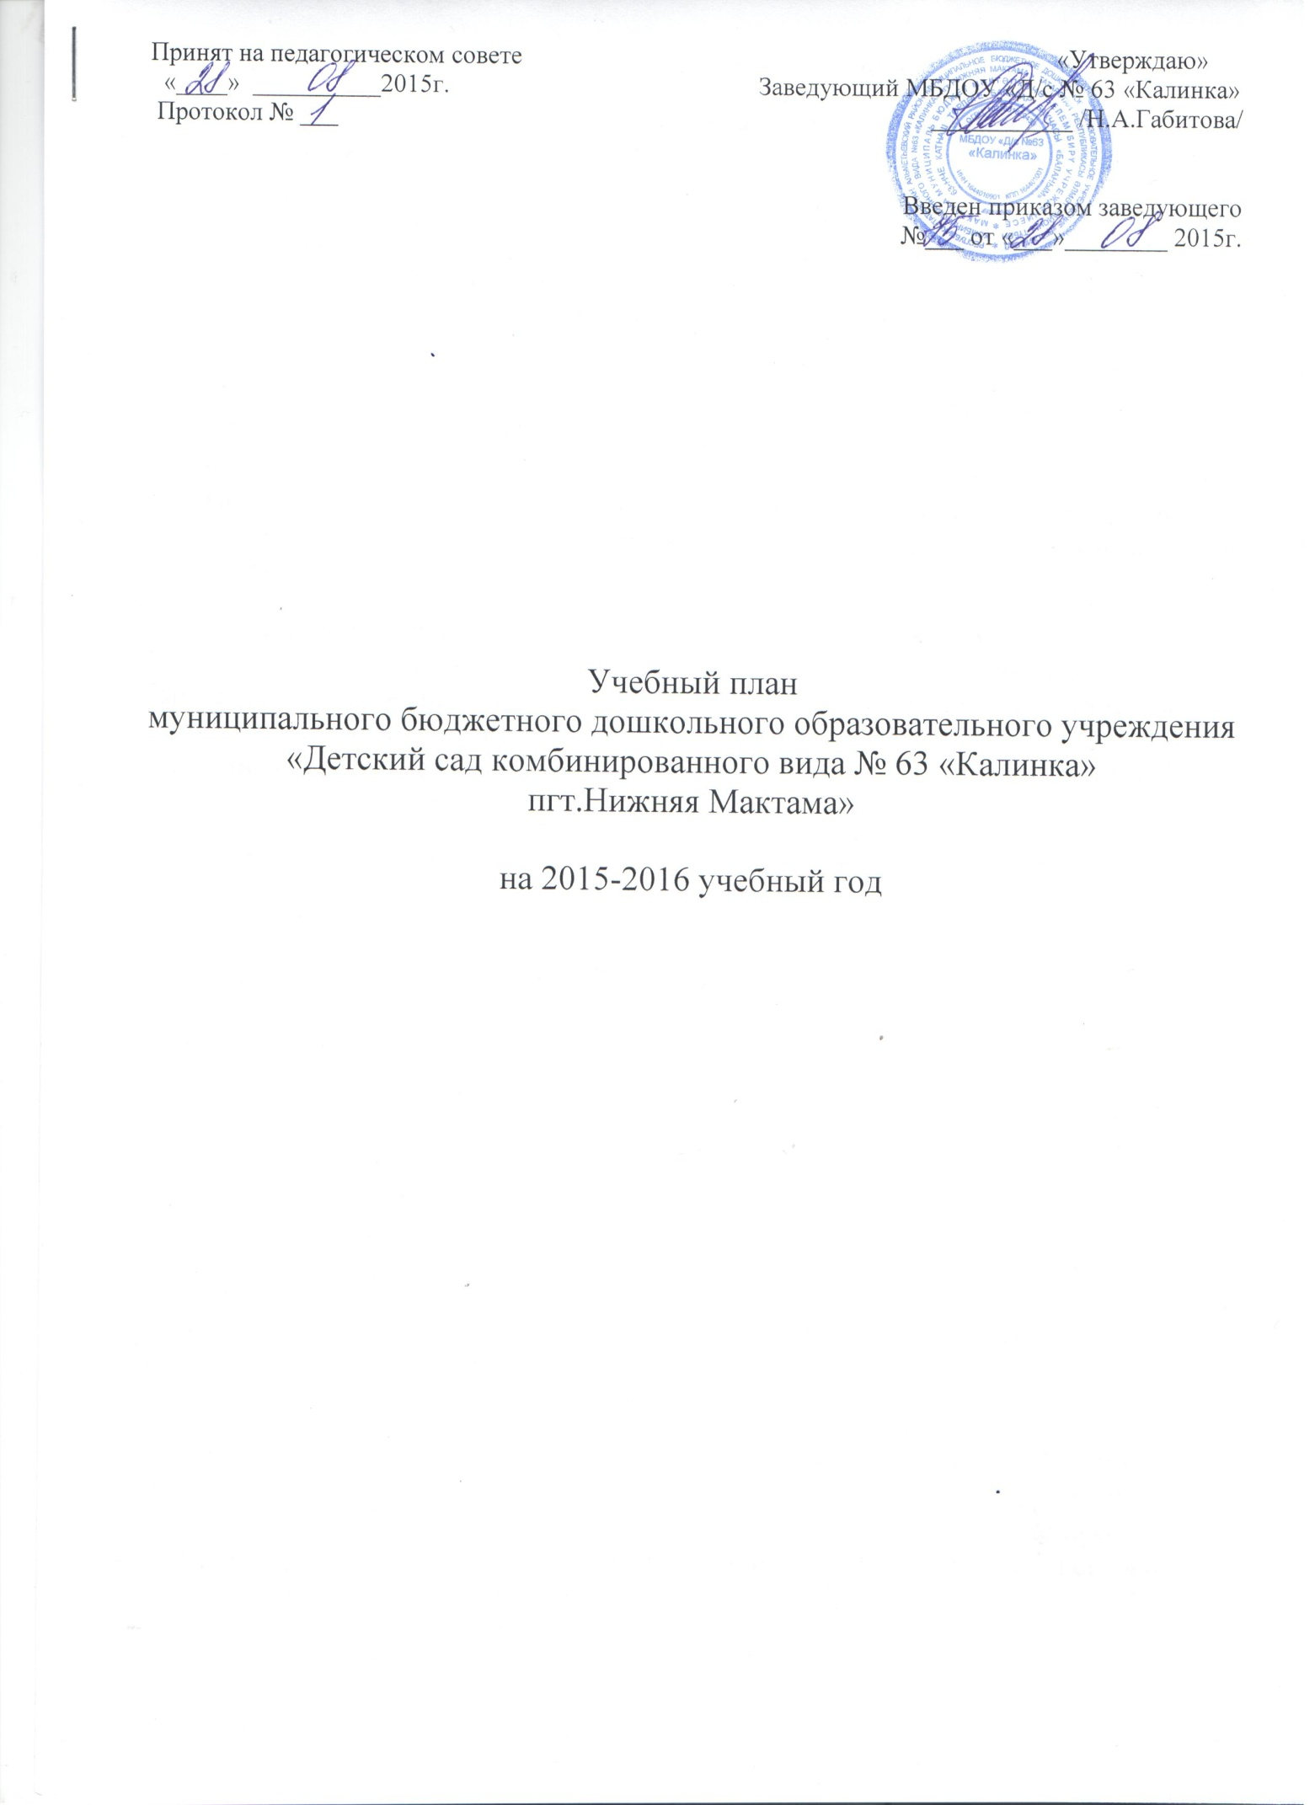

Учебный план по группам
Воспитательно-образовательный процесс в ДОУ осуществляется в трех направлениях:
- организованная образовательная деятельность;
- совместная деятельность воспитателя и ребенка, строящаяся в непринужденной партнерской форме;
- свободная самостоятельная деятельность детей.

В работе с детьми используются различные формы работы: фронтальная, подгрупповая, индивидуальная. Они применяются в зависимости от возраста, уровня развития детей, сложности программного и дидактического материала. Таким образом, организованная образовательная деятельность рассматриваются педагогами и администрацией ДОУ как важная, но не преобладающая форма обучения детей.
В январе для воспитанников организовываются недельные каникулы, во время которых проводятся мероприятия только эстетически-оздоровительного цикла (музыкальные, спортивные, изобразительного искусства). В дни каникул и в летний период организованная образовательная деятельность не проводятся. В это время увеличивается продолжительность прогулок, а также проводятся спортивные и подвижные игры, спортивные праздники, экскурсии и др.
В соответствии с базовой программой организованная образовательная деятельность в группах проводятся с 1 сентября по 31 мая.
Содержание воспитательно-образовательного процесса представлено следующими образовательными областями:
- Социально-коммуникативное развитие;
- Познавательное развитие;
- Речевое развитие;
- Художественно – эстетическое развитие;
- Физическое развитие;
Учебный план МБДОУ «Д/с № 63 «Калинка» пгт.Нижняя Мактама, филиала детского сада № 63 соответствует Уставу, основной образовательной программы, обеспечивая выполнение ФГОС ДО, гарантирует ребенку получение комплекса образовательных услуг.
Учебный план МБДОУ «Д/с № 63 «Калинка», филиала детского сада № 63, разработан на основе: Основной образовательной программы дошкольного образования «От рождения до школы» / Под редакцией Н. Е. Вераксы, Т.С. Комаровой, М.А. Васильевой, Программы логопедической работы по преодолению общего недоразвития речи у детей, Филичевой Т.Б., Чиркиной Г.В., Региональной программы дошкольного образования, Р.К. Шаеховой.

№ | Образовательная область | Организованная образовательная деятельность
п/п | (образовательная деятельность) | 2-3  (филиал) | 3-4 | 5-6 | лог. 6-7  (филиал) | 6-7
1. | Физическое развитие/ Физкультура | 3 | 3 | 3 | 3 | 3
2. | Познавательное развитие /ФЭМП | - | 1 | 1 | 2 | 2
3. | Речевое развитие / Развитие речи/обучение грамоте | 2 | 1 | 2 | 2 | 2
4. | Речевое развитие / Родной/Татарский язык | - | - | 3 | 3 | 3
5. | Познавательное развитие/ Ознакомление с окружающим миром | 1 | 1 | - | - | -
6. | Художественно – эстетическое развитие / рисование, лепка, аппликация | 2 | 2 | 2 | 2 | 2
7. | Художественно – эстетическое развитие/ Музыкальное | 2 | 2 | 2 | 2 | 2
8. | Речевое развитие / логопедическое | - | - | - | 2 | -
 | Продолжительность организованной образовательной деятельности (в минутах) | 10 мин | 15 мин | 20-25 мин | 30 мин | 30 мин
 | Количество организованной образовательной деятельности в неделю | 10 | 10 | 13 | 16 | 14
 | Максимальный объём недельной образовательной нагрузки в часах | 1ч.40мин. | 2ч.30мин. | 5ч.00мин. | 8ч.00мин. | 7ч.00мин.
 | Итого: | 1ч.40мин. | 2ч.30мин. | 5ч.00мин. | 8ч.00мин. | 7ч.00мин.

